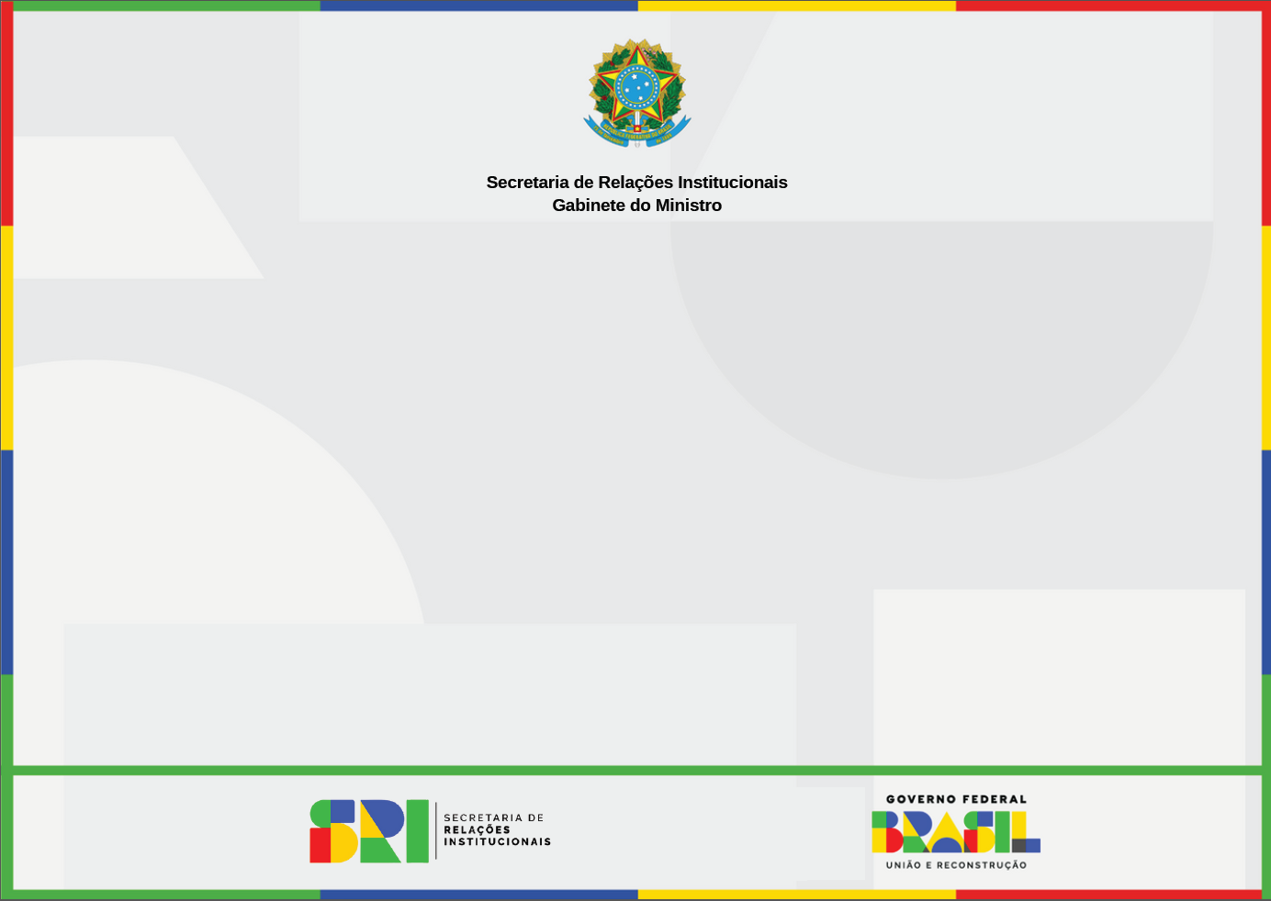

**CONVITE**

O Ministro-Chefe da Secretaria de Relações Institucionais, **Alexandre Padilha**, convida Vossa Excelência para a **Reunião do Conselho da Coalizão (teste)**, a ser realizada no dia 23/01/2024, às 10 horas, Palácio do Planalto, 2º andar, salão Leste, com a presença do **Exmo. Senhor Presidente da República Luiz Inácio Lula da Silva**.

**Para confirmar a sua presença, clique em qualquer área deste convite.**

Informamos que o acesso das autoridades será pela Portaria - Leste do Palácio.